Creación de contenedores propios

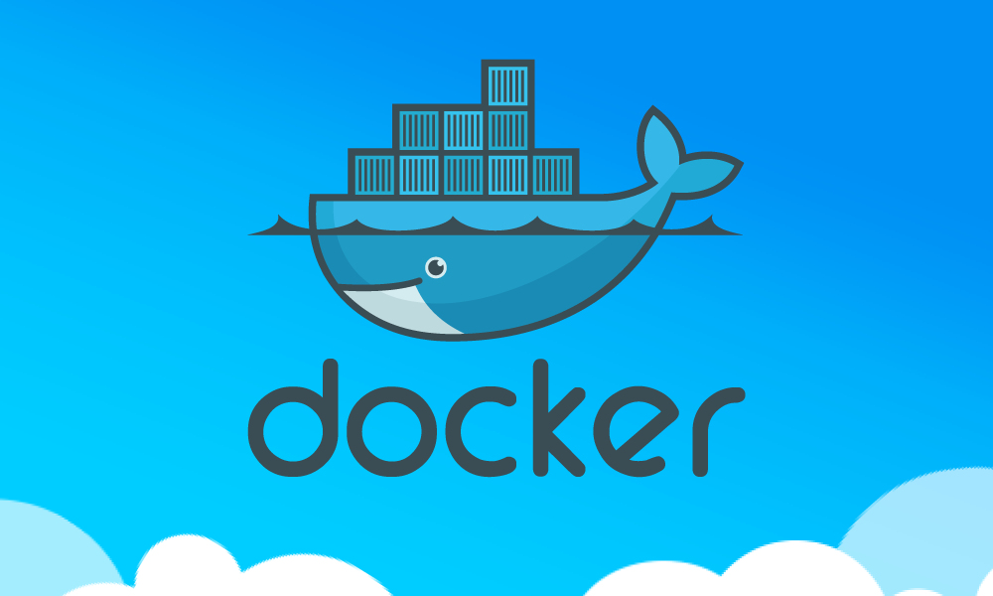

Index
Contenedor con ssh 3
Web a través de un ubuntu con nginx 6
Entorno de desarrollo con Python 7
Docker getting started 9
10
Alpine con web bien chula 11

Contenedor con ssh
Vamos a crear un contenedor ssh que ejecute el ssh a través de un debian mismamente, creamos una carpeta con un archivo Dockerfile
mkdir practicassh && cd practicassh && nano Dockerfile
Le metemos lo siguiente al dockerfile (modificarlo al gusto del usuario):
FROM debian:latest

RUN apt-get update && apt-get install -y openssh-server
RUN mkdir /var/run/sshd
RUN echo 'root:contraseñaRoot' | chpasswd
RUN sed -i 's/#PermitRootLogin prohibit-password/PermitRootLogin yes/' /etc/ssh/sshd_config

EXPOSE 22

CMD ["/usr/sbin/sshd", "-D"]
Alternativamente, si no se quiere que sea el root se puede hacer con un useradd sin problemas:
FROM debian:latest

RUN apt-get update && apt-get install -y openssh-server
RUN mkdir /var/run/sshd
RUN useradd -m usuario && echo 'usuario:contraseñaUser' | chpasswd
RUN sed -i 's/PermitRootLogin prohibit-password/PermitRootLogin no/' /etc/ssh/sshd_config
RUN echo 'AllowUsers usuario' >> /etc/ssh/sshd_config

EXPOSE 22

CMD ["/usr/sbin/sshd", "-D"]
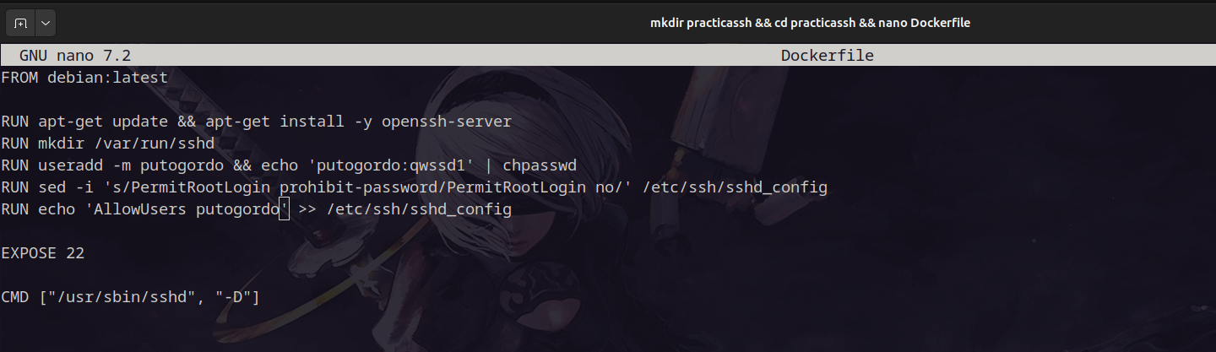
Yo en mi caso lo modificare un poco :3
Y cuando lo tengamos hacer un docker build dentro de la carpeta donde esta el dockerfile, en mi caso, añadire una cosita:
docker build -t nombreDeLaImagen .

No hace falta el meter -t nombreDeLaImagen, pero a mi me gusta meterlo para poder ubicar las imagenes que creamos :3
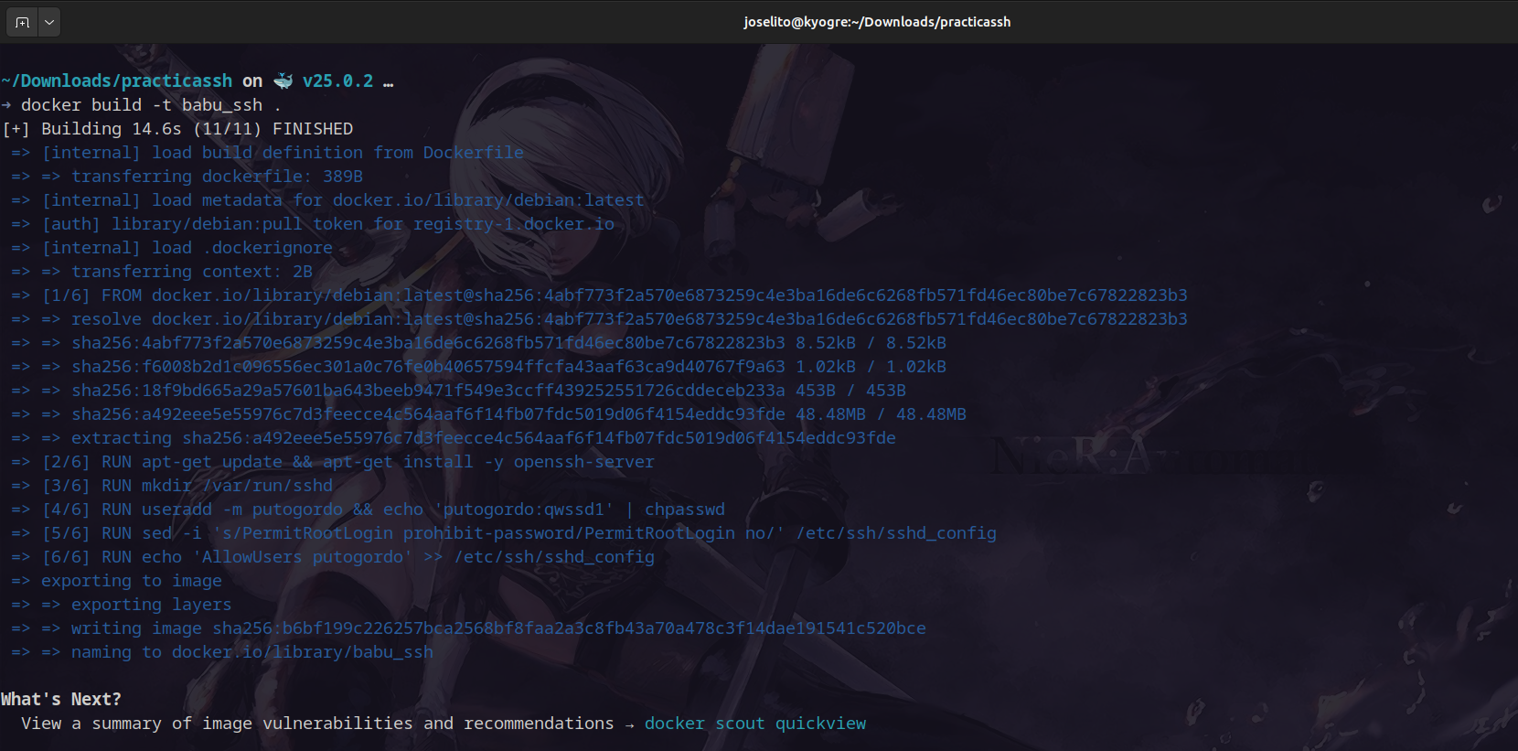
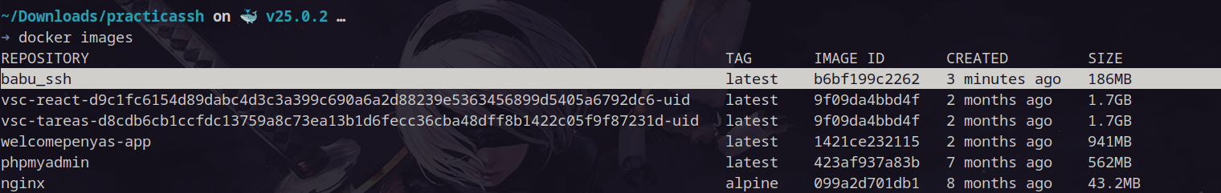
Y una vez pillada la imagen, hacemos un run utilizando el puerto 22:
docker run -d -p 22:22 --name nombreDelContainer nombreDeLaImagen
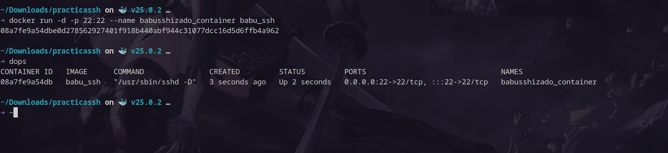
Y ahora si ya queremos, con el comando:
ssh usuarioDelContainerQueCreamosAntes@localhost -p 22
Podemos usar ssh como queramos:
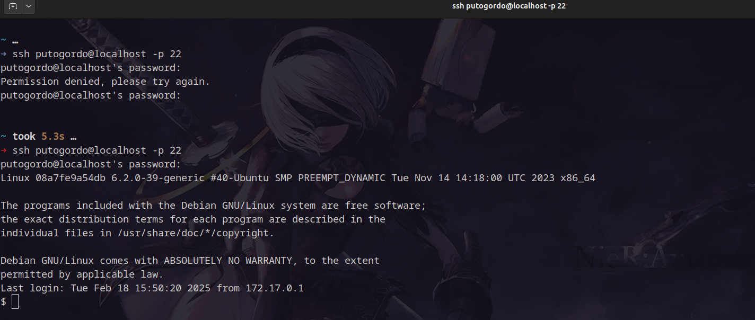

Web a través de un ubuntu con nginx
Siguiendo el esquema que hicimos anteriormente, creare un Dockerfile con el siguiente contenido:
FROM nginx:latest

EXPOSE 80

CMD ["nginx", "-g", "daemon off;"]
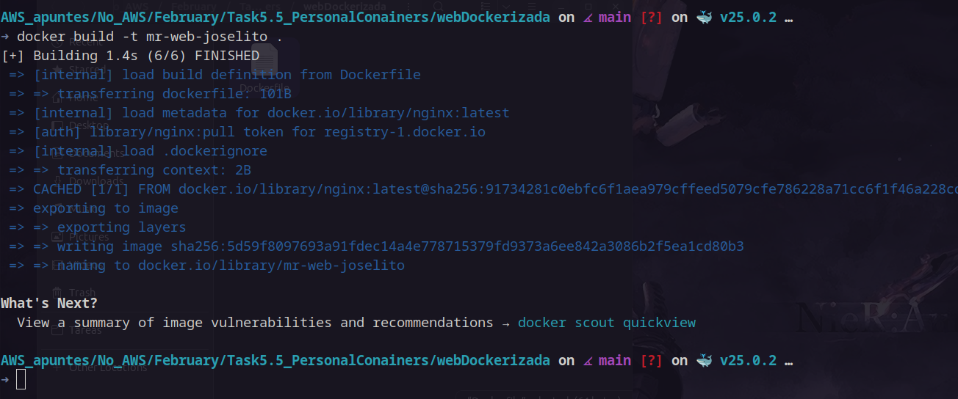
Ejecutaremos un contenedor de nginx y finiquitado.
docker run -d -p 80:80 --name nombreDelContainer nombreDeLaImagen

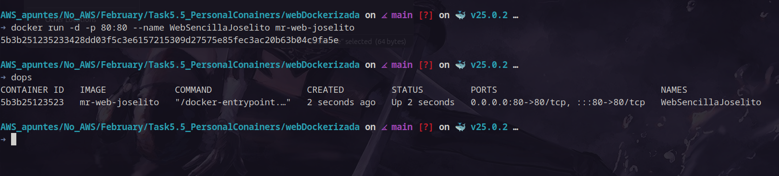
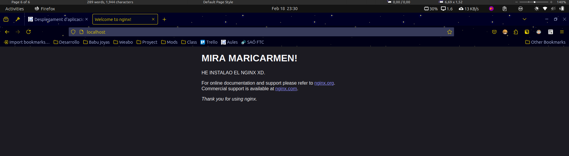

Entorno de desarrollo con Python
Acá al igual que en el primer paso vamos a crear un contenedor para poder trabajar con python a través de un contenedor.
Conenido del Dockerfile:
FROM python:3

RUN mkdir -p /pythonPruebas/gord
WORKDIR /pythonPruebas/gord

CMD [ "python" ]
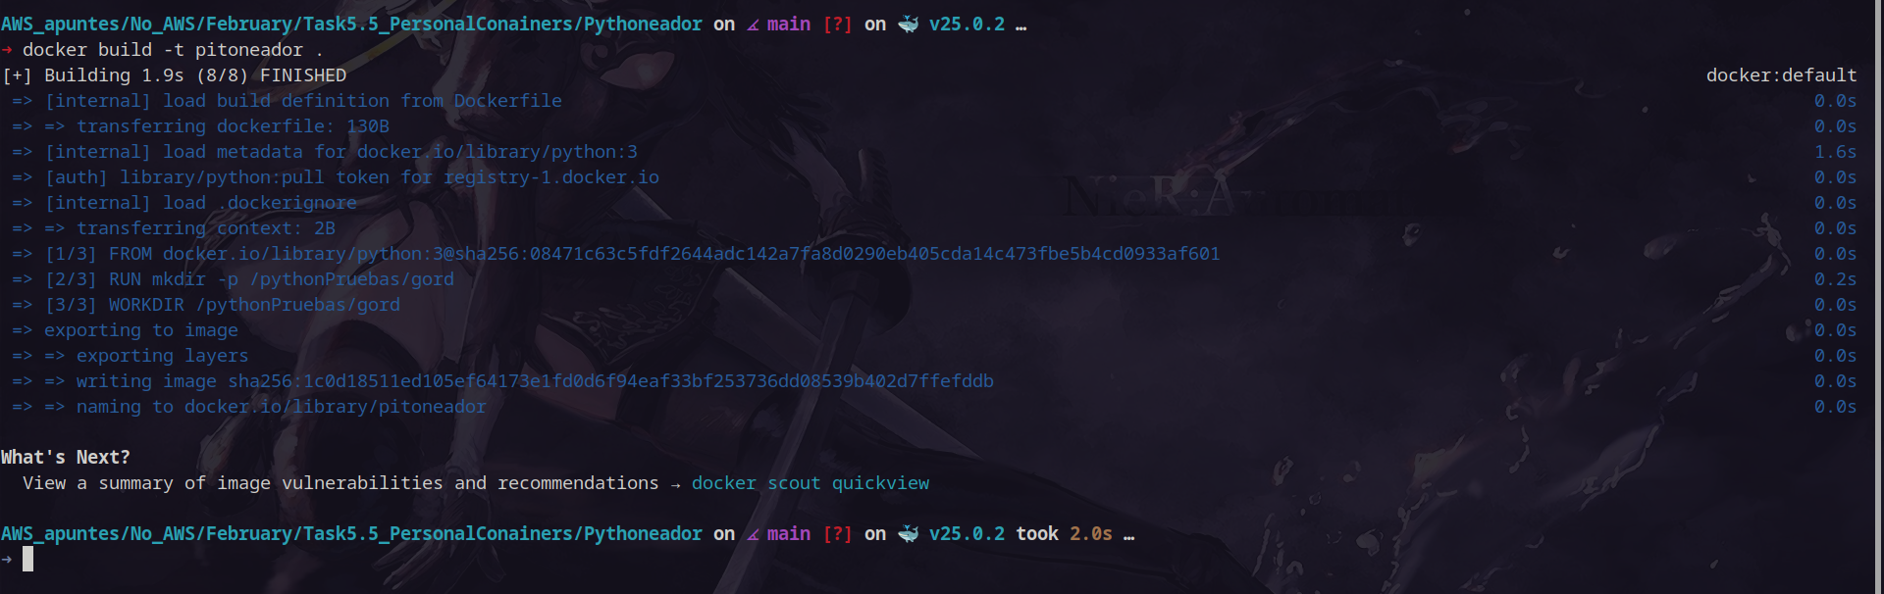
Y el resto como antes y hacer el docker run:
docker run -d -it –name nombreContainer nombreImagen
Aviso, tal cuál lo he hecho es una imagen sin mucho sentido, de normal, se busca pillar archivos del sistema, y hacer que cuando enciendas o accedas al repositorio se active el archivo de python.
Acá solo he definido donde se guardarian esos archivos:
FROM python:3

WORKDIR /usr/src/app

COPY requirements.txt ./
RUN pip install --no-cache-dir -r requirements.txt

# En esta línea de acá si quiseses, puedes meter un archivo python para ejecutarlo. Si no no pongas
# esta línea de abajo.
COPY . .

CMD [ "python", "./your-daemon-or-script.py" ]
En este ejemplo que se ve acá se hace instalación de dependencias con requeriments.txt.
El copy vacío es para copiar los archivos que te interesen al workdir.
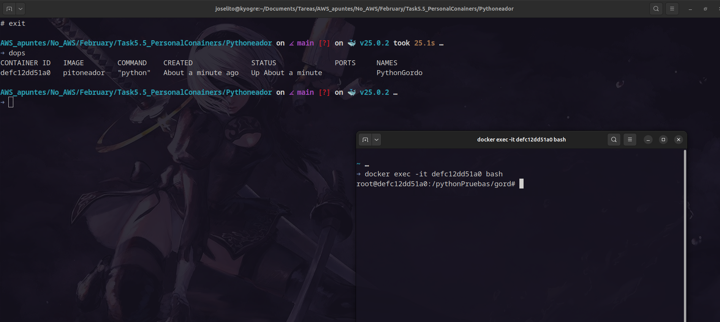

Docker getting started
Pillaremos de github el repositorio ya creado:
git clone https://github.com/docker/getting-started-app.git
Una vez pillado vamos dentro del repositorio recién creado y crearemos un dockerfile, le meteremos mismamente el node alpine del ejemplo:
# syntax=docker/dockerfile:1

FROM node:lts-alpine
WORKDIR /app
COPY . .
RUN yarn install --production
CMD ["node", "src/index.js"]
EXPOSE 3000
Y lo ejecutamos:
docker build -t tuto-de-docker . && docker run -d -p 127.0.0.1:3000:3000 --name TutoJoselito starting-docker-joselito
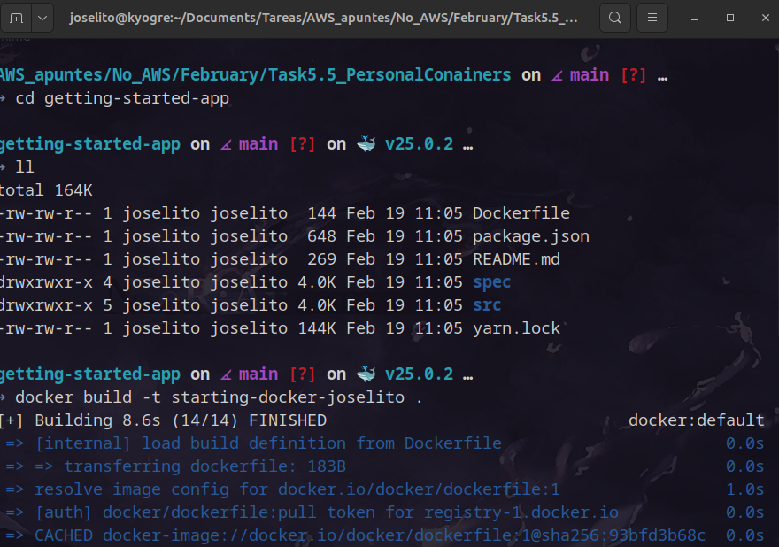
Ahora si vamos a http://localhost:3000, tendremos del getting started un todo list bien cute :3


Alpine con web bien chula
Crearemos un dockerfile de alpine en el que pillaremos y meteremos php y nginx. Y le meteremos un phpinfo doc para mostrar q el php funcione perf:
FROM alpine:3.14

RUN apk add --no-cache nginx php php7-fpm

RUN echo "<p>Holi :3</p><br><?php phpinfo(); ?>" > /var/www/localhost/htdocs/index.php

RUN mkdir -p /run/nginx && \
mkdir -p /etc/nginx/conf.d/ && \
echo 'server { listen 80; server_name localhost; root /var/www/localhost/htdocs; index index.php index.html; location / { try_files $uri $uri/ /index.php; } }' > /etc/nginx/conf.d/default.conf

EXPOSE 80

CMD php-fpm7 && nginx -g 'daemon off;'
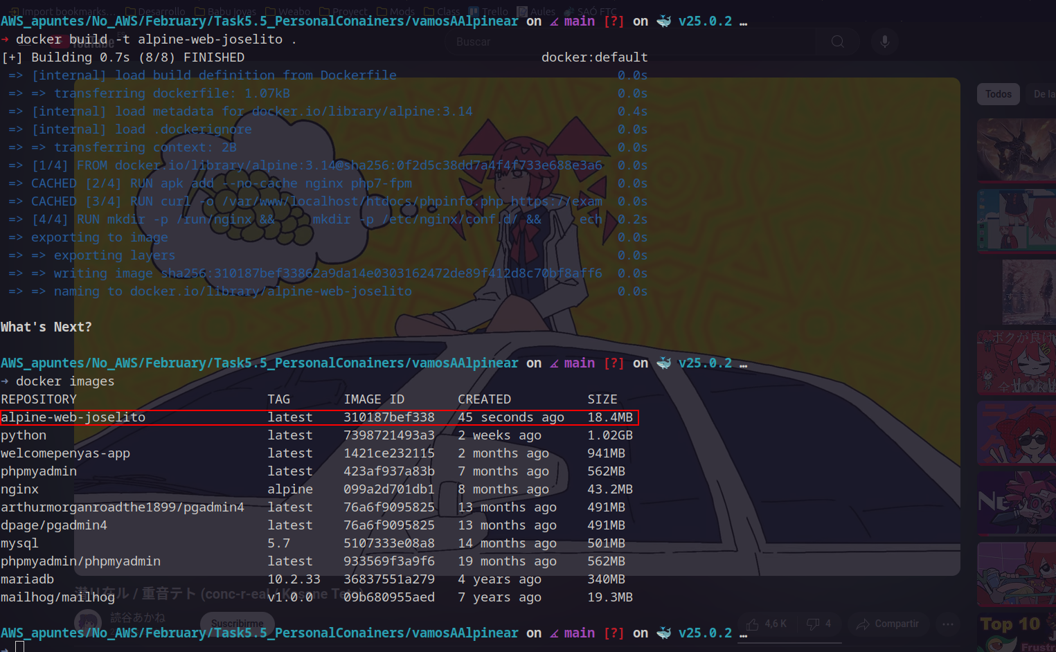
Y ahorita como siempre hacemos un docker build :3
Y ahora el run y arreglao, accederemos a http://localhost y deberiamos ver bien bonico una web de prueba en un index.php con info de php que hemos insertado :3
docker run -d -it -p 80:80 --name TremendoPapeadorAlpineador alpine-web-joselito
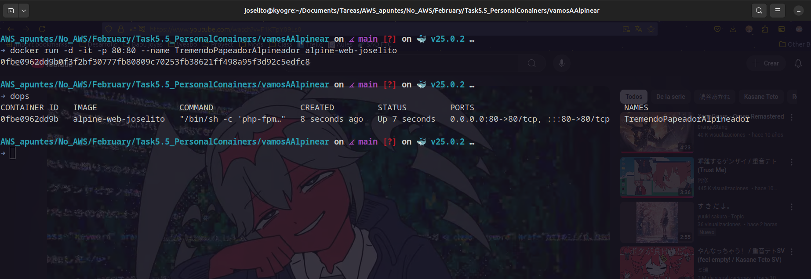
Se abre el container pero en mi caso me da error 404 de que no puede acceder al index.php en /var/www/localhost/htdocs/

Nota para el profesor:
Me he pasado un ratico mirando, pero no logré encontrar el error, srry Maricarmen, pero no me da la vida con todo slos trabajos, literal me pase como 2 horicas mirando como bobo haciendolo a prisas, lo más probable esque me haya obviado una tontería monumental como que el default.conf lo he de meter en otro sitio, o haya de meter un archivo de nginx que se me ha olvidado.
Cuando tenga un ratete trataré de darle revancha, srry, no puedo perder más tiempo en esta actividad ^^u

